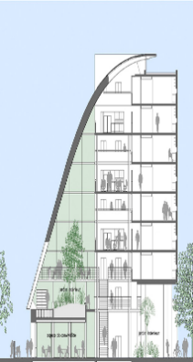

Evaluation des formations DISPENSÉES par l’ED 520
QUESTIONNAIRE
A la fin de chacune des formation, n’oubliez pas de télécharger ce formulaire disponible sur le site de l’ED 520 (lien) et de le retourner au secretariat de l’ED 520. Votre avis nous aidera à mieux répondre à vos besoins et à vos attentes et surtout PERMETTRA DE VALIDER VOTRE FORMATION
***********************

Vous avez participé à une formation
Code de la formation (ST-ED520-FHC-xx) :
Intitulé de la formation :
Nom de l’intervenant :
Date (s) (Si plusieurs séances, précisez les dates) :

En répondant au questionnaire ci-dessous, vous nous donnerez ainsi une idée précise de la manière dont vous avez perçu cette séance de formation et vous nous aiderez à améliorer le dispositif pour mieux répondre à vos besoins et à vos attentes.
Veuillez répondre aux questions suivantes sur une échelle allant de 1 à 5 en termes de satisfaction (1="pas du tout satisfait", 2= "peu satisfait", 3="moyennement satisfait", 4="satisfait", 5="très satisfait")

Information & inscription
L’information relative à cette formation a-t-elle été accessible et claire ?
Les modalités d’inscription ont-elles été satisfaisantes ?

Thématique
Le traitement du thème a-t-il été conforme au descriptif ?
Le traitement du thème a-t-il été conforme à vos besoins ?
Etes-vous désormais en mesure de perfectionner votre CV ?
Le module de formation vous a-t-il paru adapté ...
... à votre niveau d’inscription?
... à votre avancée dans le doctorat?

Dispositif
Le dispositif pédagogique a-t-il été pertinent ?
Y aurait-il eu d’autres modalités à envisager ? Si oui lesquelles ?

Durée
La durée totale de la formation vous a-t-elle satisfait(e) ?
Dans le cas contraire quelle durée vous aurait paru adaptée ?

Documentation

La documentation proposée pendant et après la formation vous a-t-elle paru suffisante ?
La documentation proposée pendant et après la formation vous a-t-elle paru pertinente ?

Votre espace d'expression (vos commentaires, remarques, suggestions ... Merci !) : (texte libre)

Merci pour votre collaboration !
Catherine Schnedecker, Directrice de l’ED 520
Grazia Giacco, Directrice adjointe de l’ED 520
Blanche Facchini, Secrétaire de l’ED 520

Questionnaire à envoyer à bfacchini@unistra.fr et mettre en Objet – Evaluation de formation ED520

